司徒雷登舊藏德師簋銘文真偽考辨

（首發）
付 强
上海三唐美術館

西泠印社二零一七年秋季拍賣會中國歷代青銅器專場中有一件珍貴的拍品德師盂，圖錄編號為615，通高16.4釐米，系民國時期駐華大使司徒雷登（John Leighton Stuart）舊藏。《司徒雷登舊物-青銅德師盂小析》對這件銅器進行了初步的研究，青銅盂平唇口沿，深腹，近底內斂，下有高圈足外撇。頸部有高浮雕龍首，雙角折捲，占整個頭部一半。兩目呈“臣”字形，嘴部簡化。以龍首為中心，對稱分佈浮雕爬行龍紋，頭部相對，上頂尖角，下有一小足。背部躬起，尾部岔分兩向，其一前勾捲曲，另一蜿蜒至地復又內捲。腹部裝飾百乳雷紋，亦稱斜方格雷乳紋，鼎、簋和罍的腹部常以之為主要紋飾。圖案呈斜方格，每一格邊緣作雲雷紋，中間有一乳突。百乳雷紋盛行於商代中期、晚期直到西周早期。商代的乳突圓潤平坦，西周的則長而尖銳。高圈足上裝飾三組對稱的爬行龍紋，造型與頸部相同，只是沒有高浮雕龍首。盂紋飾較淺，顯然經歷了大範圍的除鏽，器身變得纖薄。光亮的皮殼，當是燙蠟所致。容庚在《商周彝器通考》中記載：“乾嘉以前出土之器，磨礱光澤，外敷以蠟。”此法可使青銅器更好地保存，流程即將古銅器先行清洗，用酸梅膏糊清除銅銹，後用獸皮打磨表面，拋光以後塗臘保護。而盂的底部，保留了原始的銹色，層次豐富，沁沒入骨。這種部分清理的現象，見於晚清民國時期[1]。
《司徒雷登舊物-青銅德師盂小析》認為這件銅器是盂，青銅盂為大型盛飯器，兼可盛水盛冰，一般為侈口深腹圈足，有獸首耳或附耳，少量無耳。相對其他器物，盂存世量較少。
有些大型盂自銘為“飪盂”，由此可知其主要用途是盛放熟飯，可能與簋配合使用，簋中飯取自盂中。盂最早出現在商代晚期前段，婦好墓即有發現。盂流行於西周，春秋時期尚有所見。商晚期有部分無耳簋與盂相似，但體量較小。西周中期有類小型的盂，即自銘為“簋”，足見兩者的差別在於大小。此件容量遠較簋為多，因此定名作“盂”更為準確。我們認為這件銅器當是典型的無耳帶有斜方格低乳釘的盆式簋，屬於王世民等先生在《西周青銅器分期斷代研究》簋裏所分的I型1式[2]，按照銅器命名的慣例，當稱之為德師簋。
簋的形制和紋飾，從整體來說，最接近寶雞石鼓山三號墓所出的盆式簋，石鼓山三號墓所出的盆式簋時代屬於商末周初[3]，這種形制和紋飾的簋是商末周初典型的器形，所以這件德師簋的相對年代也應該屬於商末周初。
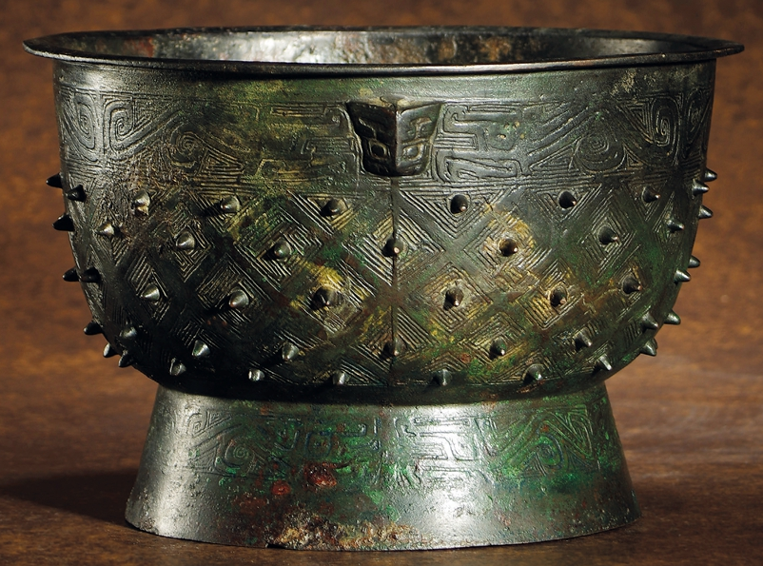
德師簋
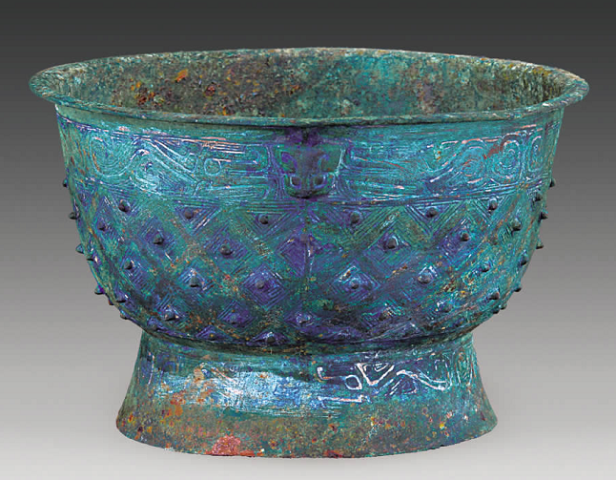
石鼓山三號墓所出的盆式簋
下面再看簋的銘文，銘文在其內底，計兩行十五字，圖錄說明釋為“隹王八月，德師易三十貝，用乍寶尊彝。”，《司徒雷登舊物-青銅德師盂小析》認為腹內銘文亦經人剔刻，導致部分字跡有失原味，卻也從側面反映了此物重見天日的大致年代。銘文所體現的金文，帶有晚清書法特點。陳介祺在《傳古別錄》中曾言：“刀剔最劣，既有刀痕而失渾古，其損字之原邊為尤甚，全失古人之真，而改為今人心中所有之字，今人手中所寫之字矣。”因此，這種剔刻佐證了青銅盂大抵在晚清民國所出。
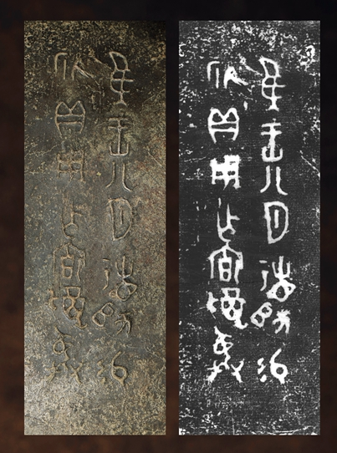
德師簋銘文
我們認為德師簋銘文值得懷疑，首先這種商末周初時期的盆式簋通常沒有銘文，帶銘文的常常是一個族徽或族徽加日名，沒有超過十個字的。再從字體來看，商末周初時期的金文筆劃肥碩，多波磔，整體佈局錯落有致，金文橫豎行排列不是很整齊，德師簋銘文筆劃較細，筆劃沒有肥筆的特點，橫豎排列整體，是西周中期才有的特點與簋的形制和紋飾屬於商末周初不符合，發生矛盾。仔細查看德師簋銘文中的每一個字，字體拙劣，字口較淺，一望即可知其僞。德師，名字也比較怪異，金文的名字一般都是職官名稱加上私名，正確称呼的當是師德，金文中師加私名的例子很多，如師同、師旗、師𩛥、師衛、師望等很多，德師這種名字不類。隹王八月，沒有王年，後面也沒有月相干支記日這樣的時間。德師易三十貝，用乍寶尊彝。裡面沒有主語，賜三十貝，這樣的句子也很怪異，商末周初賜貝一般都會說多少朋。
綜上，我們認為這件簋的時代屬於商末周初，銅器本身屬於真品無疑，銘文是偽造的，偽造的時間可能是晚清民國，由於司徒雷登（John Leighton Stuart）是外國人對於商周金文不是很瞭解，所以才會被古董商偽造的銘文所蒙蔽。

[1] 拍品說明見於《西泠印社二零一七年秋季拍賣會中國歷代青銅器專場圖錄》，編號615，https://xlysauc.yunzhan365.com/bookcase/xitw/，2017年，第22-25頁。
[2] 王世民、陳公柔、張長壽：《西周青銅器分期斷代研究》，文物出版社，1999年,第57-58頁。
[3] 石鼓山考古隊：《陝西寶雞石鼓山西周墓葬發掘簡報》，《文物》2013年第2期。

